

Criando um agendador de tarefas para o RestartService FlaskApp ambiente Windows

Objetivo do Manual: Aplicações que permanecem ativas 24 horas por dia estão mais suscetíveis a falhas ao longo do tempo, especialmente devido ao uso contínuo sem reinicializações programadas. Esse comportamento pode resultar em instabilidades ou degradação de desempenho.
Este manual tem como objetivo orientar a criação de um agendador de tarefas no Windows, que reinicia automaticamente o serviço da aplicação uma vez por dia, ajudando a reduzir possíveis falhas e manter o funcionamento estável.

1° Abra o Agendador de tarefas.
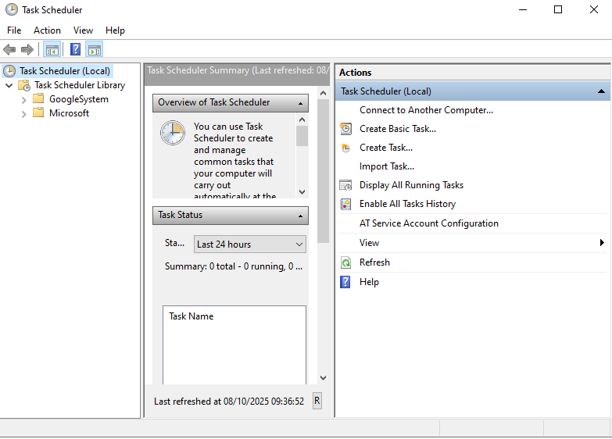

2° Crie uma nova tarefa.
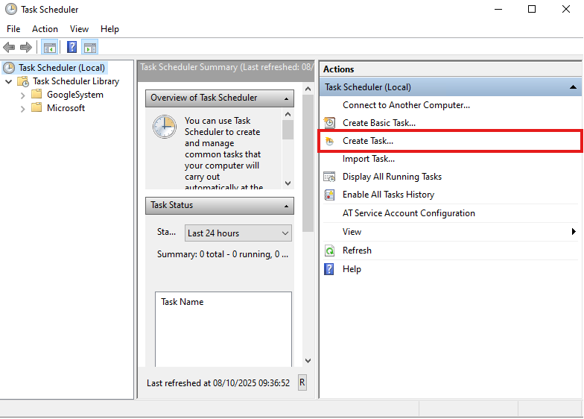
3° Defina o nome da tarefa (ReloadDataAnalisys) na opção (Geral/General).
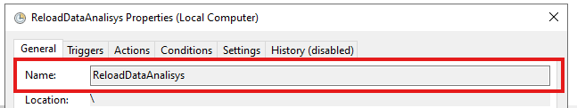

4° Escreva uma descrição do que a tarefa realiza.
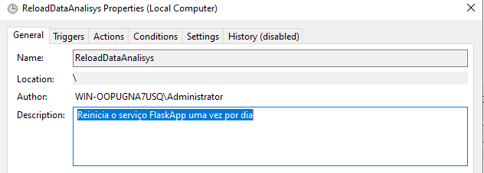

5° Defina as opções de execução.
- Run Only When user is logged on. (Opção mais recomendada).
- Run whether user is logged on or not. (Essa opção requer credenciais de Administrador sempre quando for executada).
- Run with highest privileges. (Sempre será executada com privilégios de Administrador).
- Configure for: (Selecione o sistema operacional que mais se enquadre com o servidor).
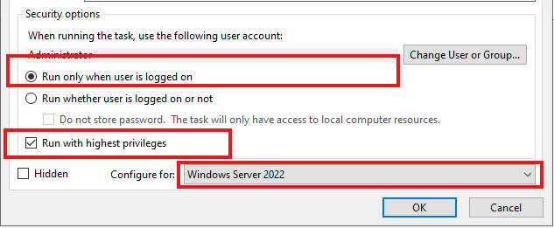

6° Vá para a aba Triggers (Gatilhos) e clique em New (Novo).

7° Defina essas configurações abaixo.
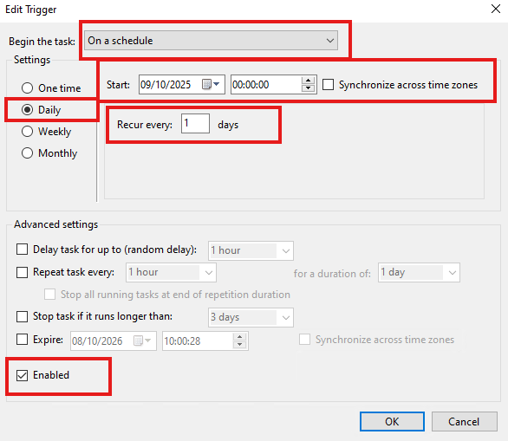

8° Vá na aba Action (Ação) e defina o caminho do arquivo .bat que será inicializado.
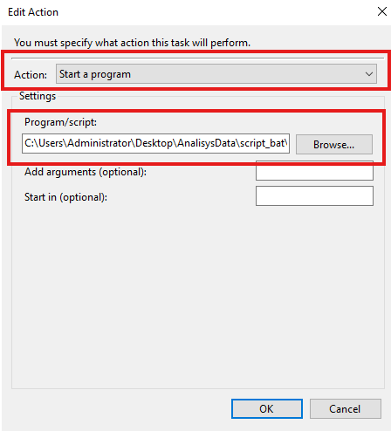

9° Clique em OK para salvar a tarefa.

Diretório arquivo .bat: C:\Users\Administrator\Desktop\AnalisysData\script_bat

